

Проигрыватель пластинок со встроенным усилителем и колонками

МОДЕЛЬ: ТТ 35ATS

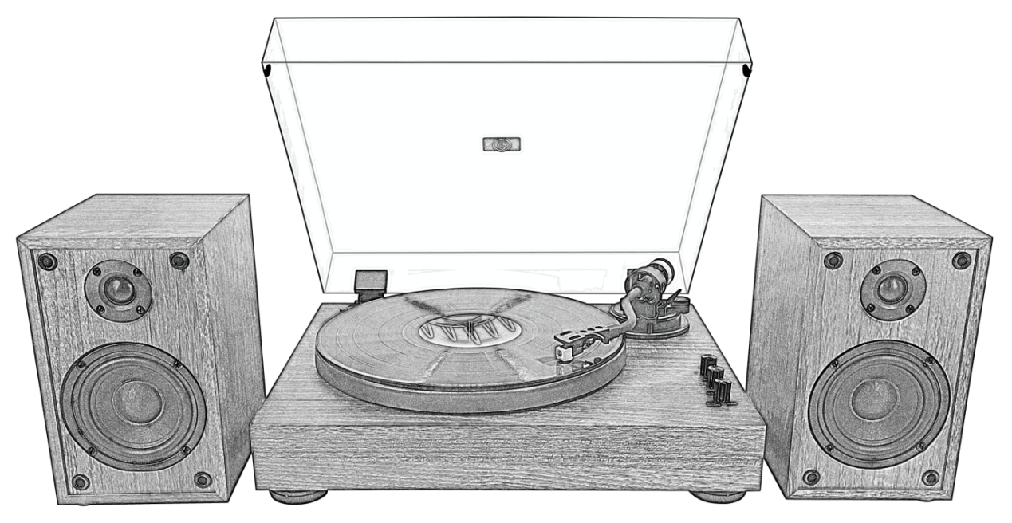

**Инструкция по эксплуатации**

ПОЖАЛУЙСТА, ВНИМАТЕЛЬНО ПРОЧИТАЙТЕ ЭТО РУКОВОДСТВО ПЕРЕД ИСПОЛЬЗОВАНИЕМ И СОХРАНИТЕ ЕГО

**ПЕРЕД ИСПОЛЬЗОВАНИЕМ**

1. Выберите безопасное место и избегайте размещения устройства под прямыми солнечными лучами или рядом с любыми источниками тепла.
2. Избегайте сред, подверженных вибрации, чрезмерной запыленности, холоду или влаге.
3. Из-за риска поражения электрическим током не открывайте корпус. Если посторонний предмет случайно попал внутрь устройства, обратитесь к местному дилеру.
4. Не пытайтесь чистить устройство химическими растворителями, так как это может повредить отделку. Для очистки рекомендуется использовать чистую сухую ткань.
5. Сохраните это руководство для дальнейшего использования.

**Детали проигрывателя:**

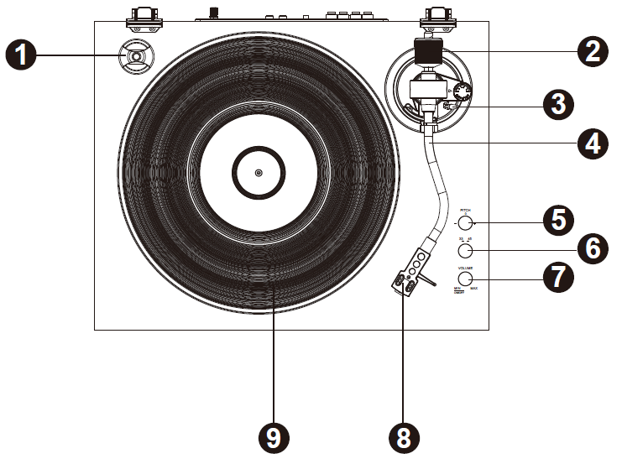

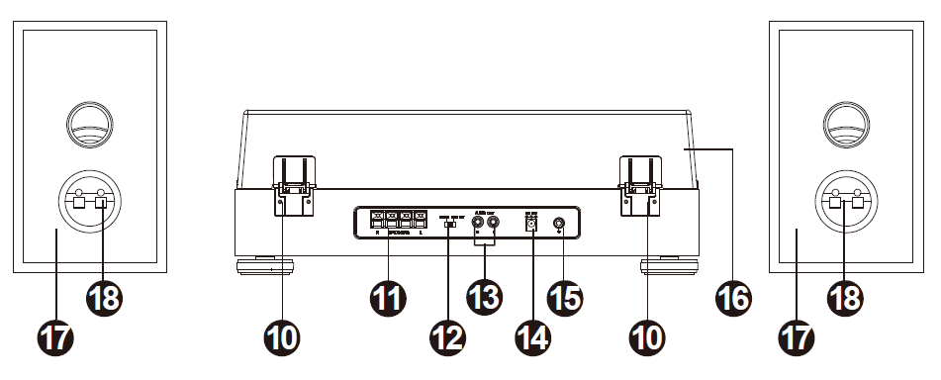

1. Адаптер 45 об/мин
2. Противовес тонарма
3. Подъемный рычаг
4. Тонарм
5. Регулятор высоты тона
6. Кнопка переключения скорости 33/45 об/мин
7. Ручка управления питанием/ громкостью
8. Картридж Audio Technica AT-3600L MM
9. Опорный диск
10. Петли
11. Разъемы для внешних колонок
12. Переключатель фоно/линейного выхода
13. Выходной разъем L/R RCA — для подключения другого внешнего усилителя или акустической системы с помощью аудиокабеля RCA (не входит в комплект)
14. DC IN Power Jack — для подключения адаптера питания для питания
15. Разъем заземления
16. Пылезащитная крышка
17. Колонка
18. Разъемы колонки

**Начиная**

Закрепите пылезащитную крышку на основном блоке с помощью двух петель.

Подсоедините колонки к соответствующим разъемам

Примечание. Кабели колонок имеют цветовую маркировку, красный кабель подключается к красному разъему, черный кабель – к черному разъему.

Плотно и надежно вставьте штекер постоянного тока адаптера в гнездо DC IN на задней панели устройства.

Вставьте вилку адаптера переменного тока в электрическую розетку.

Включите устройство, установив переключатель включения/выключения питания в положение ON .

**Воспроизведение пластинок**

1. Поверните ручку питания
2. Поместите пластинку на опорный диск проигрывателя и выберите нужную скорость (33/45 об/мин) в соответствии с пластинкой. **ПРИМЕЧАНИЕ:** при воспроизведении пластинки на 45 об/мин используйте адаптер на 45 об/мин.
3. Снимите защиту иглы. Откройте фиксатор тонарма. Сдвиньте рычаг подъема назад, чтобы поднять тонарм, и осторожно переместите тонарм в нужное положение над пластинкой. Диск начнет вращаться, когда тонарм будет перемещен к пластинке. Сдвиньте рычаг подъема вперед, чтобы медленно опустить тонарм в нужное положение на пластинке и начать воспроивзедение.
4. Поверните ручку регулятора громкости, чтобы отрегулировать громкость.

5. Поверните ручку регулировки высоты тона, чтобы откорректировать при необходимости скорость воспроизведения проигрывателя.

Примечание: Этот проигрыватель виниловых пластинок можно подключить к другому внешнему усилителю или акустической системе через выходной разъем RCA. Предусмотрены два режима.

1. Когда переключатель режима Phono/Line Out установлен в режим PHONO, подключите проигрыватель к внешнему фонокорректору, а затем подключите фонокорректор к акустической системе (со встроенным усилителем мощности).

2. Когда переключатель режима Phono/Line Out установлен в режим LINE OUT, подключите проигрыватель к акустической системе (со встроенным усилителем мощности).

**Приводной ремень**

Ремень и опорный диск были правильно установлены на заводе, но ремень может соскочить во время транспортировки. Если это так, произведите самостоятельную установку ремня.

1. Снимите резиновый коврик с опорного диска и стопорное кольцо с вала диска, а затем снимите диск с вала.
2. Наденьте приводной ремень на внутренний край опорного диска и установите диск обратно на вал.
3. Удерживая ремень пальцами, наденьте его на шкив двигателя, как показано на рисунке ниже.
4. Закрепите стопорное кольцо на валу и поместите резиновый коврик на опорный диск.

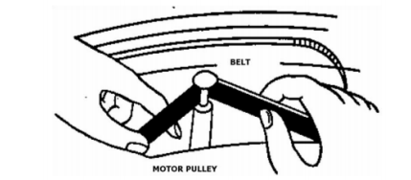

Примечание: избегайте попадания масла на ремень, оно вызовет проскальзывание. Пожалуйста, убедитесь, что ремень не деформирован и не перекручен.

**Важные рекомендации и меры предосторожности** 1. Открывая или закрывая крышку проигрывателя, обращайтесь с ней осторожно, взяв ее либо за центр, либо за каждую сторону. 2. Не касайтесь кончика иглы пальцами; избегайте ударов иглы о диск проигрывателя или край пластинки. 3. Периодически очищайте иглу мягкой щеткой (проводите щеткой в направлении, параллельном тонарму). 4. Если вам необходимо использовать жидкость для очистки игл, наносите ее в небольшом количестве. 5. Аккуратно протирайте пылезащитную крышку и корпус проигрывателя мягкой тканью. 6. Никогда не наносите агрессивные химикаты или растворители на какую-либо часть системы проигрывателя.